1. What is Boolean? Write down 3 different expression that results a Boolean type (i.e. 5 == 6)

Boolean là kiểu biến logic, chỉ mang 2 giá trị là True hoặc False

VD: >>> 3 == (1+2)

True

>>> 3 > 4

False

>>> x = 'A'

>>> x + 'tom' = 'Atom'

True

1. What is a flow chart? Draw flow chart for the following code snippet: (you can draw on a paper, take a picture of it)

Flow chart là 1 sơ đồ bao gồm các bước và những điều kiện được sắp xếp theo trình tự nhất định để giải quyết 1 vấn đề.

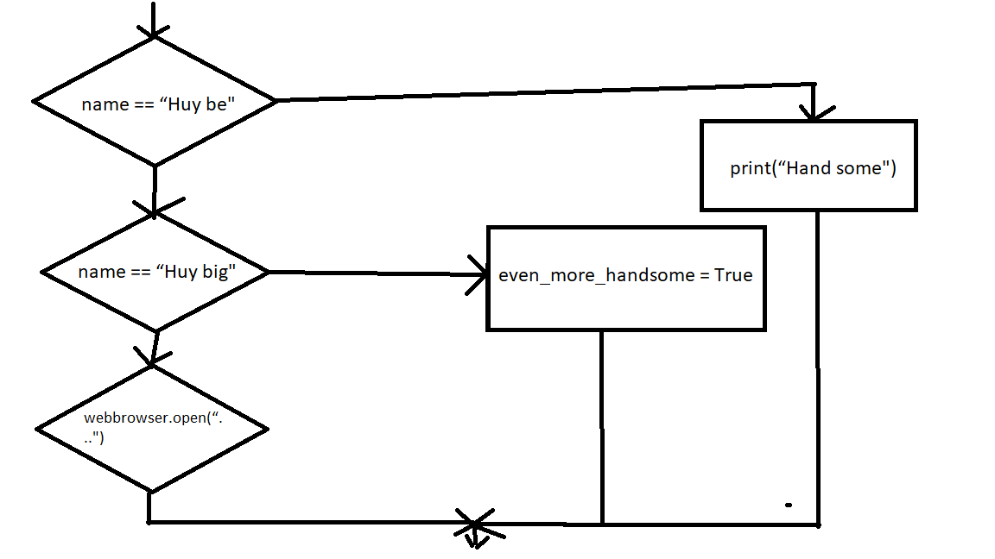

1. What is nested conditionals? Write a piece of code that uses nested conditionals

Nested conditionals là điều kiện lồng nhau. Điều kiện này có thể được lồng trong 1 điều kiện khác. ( có cùng chủ đề và tính hợp nhất)

Ví dụ:

if (giàu):

print('có người yêu')

else:

if(đẹp trai):

print('xem xét')

else:

print('chắc chắn không có người yêu')